«ЛИТЕРАТУРНЫЙ КРУЖОК»
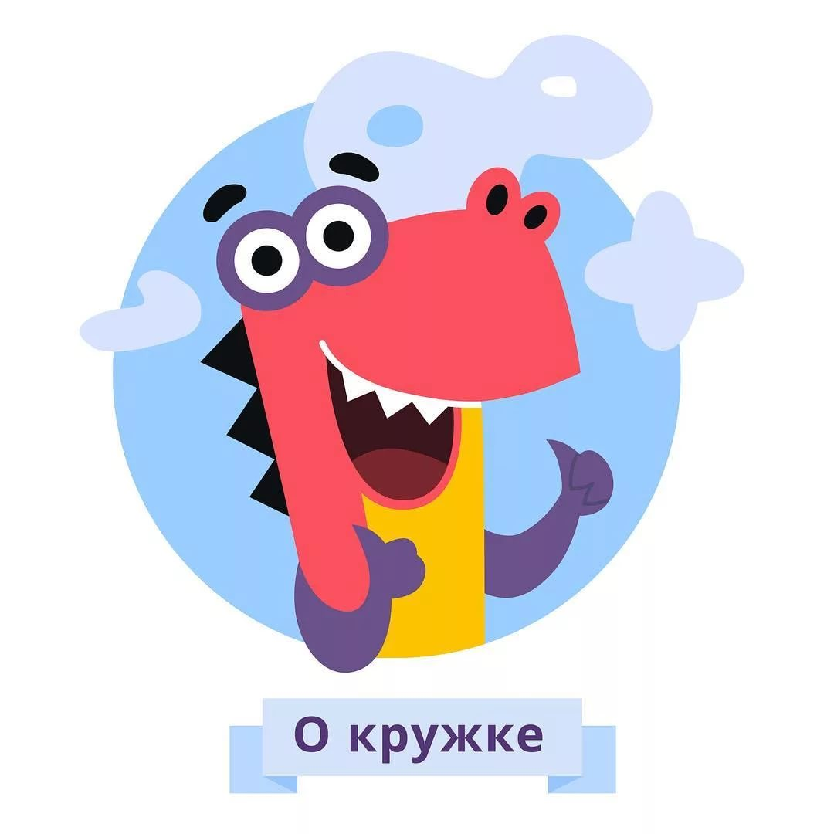
Ученикам доступны:

- тексты классических произведений литературы из мобильного приложения для чтения «Свет» Национальной электронной библиотеки;

- интерактивные тесты к произведениям, специально адаптированные под возраст школьников;

- яркие заметки об авторах литературных произведений (например, о жизненном и творческом пути автора, обстоятельствах написания произведения и пр.);

- задания на понимание литературоведческих терминов;

- электронные читательские дневники.
Электронный
читательский дневник

Поможет вспомнить о прочитанном спустя время и написать сочинение или изложение. Регулярная практика формирует грамотную речь и развивает навыки общения. Учитель будет видеть прогресс, а его обратная связь вдохновит вашего ребёнка продолжать.
- отмечайте произведения как прочитанные
- оставляйте рецензии
- ведите конспекты
- прикрепляйте изображения: от рисунков до фото в костюме героя

Тесты по каждому произведению
Помогут закрепить материал, лучше представить героев, понять смысл произведения и уверенно отвечать на вопросы учителя.

Знакомство с авторами
Знакомство построено на погружении в жизнь писателей и окружающие их эпохи, чтобы лучше понимать рассказы, стихи и повести.
Тесты и биографии для любых ДВУХ книг доступны бесплатно, воспользоваться остальными можно открыв доступ.
Оставлять отзывы можно без ограничений.

Использованные источники:
Литературный кружок. – Текст : электронный // Учи.ру : [сайт] . – URL : https://lp.uchi.ru/literature (дата обращения 20.02.2021)
Литературный кружокУчи.ру и РГБ. – Текст : электронный // Кидбург : [сайт] . – URL : https://www.osd.ru/newsinf.asp?nw=20827(дата обращения 20.02.2021)

